EDA实训

**课程设计报告**

|  |  |
| --- | --- |
| **学院名称** | **计算机与信息学院（人工智能学院）** |
| **学生姓名** | **xxx** |
| **学 号** | **2000xxxxxx** |
| **专业班级** | **计科x班** |
| **指导老师** | **陈新** |

**2025年6月20日**

# 目录

* 设计任务
* 原理图绘制主要步骤
* 元件库绘制主要步骤
* PCB版图绘制主要步骤
* PEB封装绘制主要步骤
* 仿真结果
* 总结与心得体会
* 参考文献

## 设计任务

1.学习 AltiumDesigner 软件的使用。

2.用 AltiumDesigner 软件绘制电路原理图及印刷电路板版图。

3.总结设计过程，写出实训报告。

1、建立一个工程文件，绘制两张原理图：

(1) 第一张：测量放大器电路的原理图（参考后页的图1）。

(2) 第二张：绘制整流稳压电路（图2）。

2、按要求绘制一块PCB版。这个PCB是与前面说的两张原理图对应的。

3、完成“测量放大电路”的电路模拟仿真。

4、对于大部分元件换成贴片封装画的PCB，或者对所实际的放大电路仿真结果，能准确解释清楚，可以酌情加分。

具体要求：

(1) 在原理图中，建两张图纸(sheet)，分别画出图1、图2。图1中的元件封装方式可以按表格中所列的直插式的，鼓励大家把封装改为贴片(SMD)的。

(2) 修改图2中的部分内容：一是在Vin和GND间加上一个图1中Vs那样的**插头**，插头的名字叫Pi，且不画出GND字样；二是把图中右边的+Vo改为网络标号(NetLabel)VCC，-Vo改为VEE，0V改为GND。图2中的元件封装及参数选择见附件4、稳压电源手册，输入电压5V，输出电压±15V。需要制作元件库，注意要显示引脚编号，引脚编号需要对照附件4的4确认。

1. 完成“测量放大电路”的电路模拟仿真（工作点分析、瞬态分析和小信号分析）。制作一块双面PCB板，机械尺寸见图3。(注意，这块PCB包括了两张原理图中的元件。)
2. 要在这块PCB板的TopOverlay层放上你的学号。学号的位置到PCB板的左边的距离是：学号的最后两位乘以10+200。例如你的学号后两位是22，则字符的位置到左边的距离是22*10+200=420mil。字符串水平放置与底边平行，左上角距下边的距离为500mil。
3. 这块PCB中，要求网络标号VCC、VEE线的宽度为20mil，与其他线和地线(或称地网络)的间距不小于24mil。地线应尽量宽。其他线宽为10mil，与其他线的线间距不小于10mil，与地线的间距不小于24mil。并双面铺铜，铺铜连接到地网络。

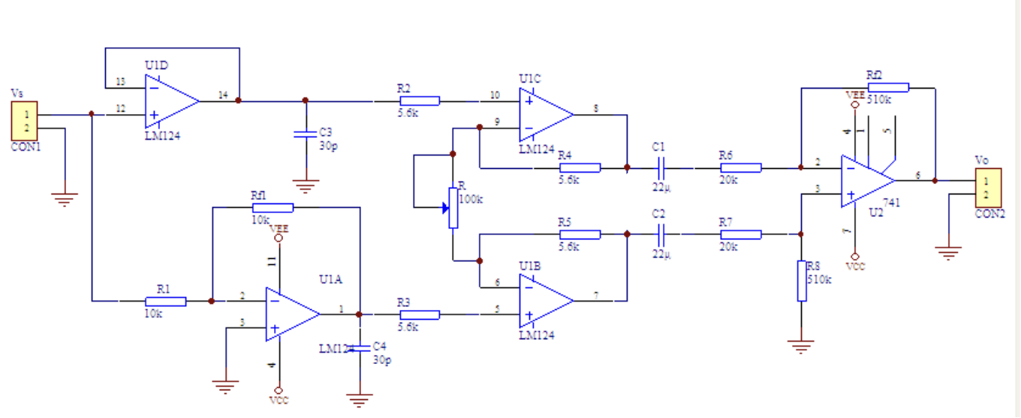

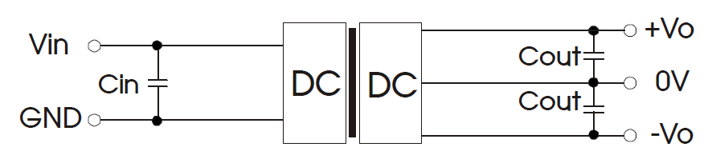

图2稳压电路

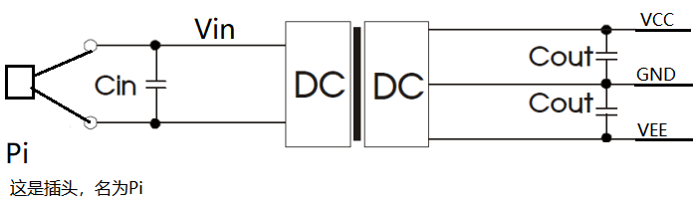

图2-1 图2修改后的图

(参考附件4的图3)

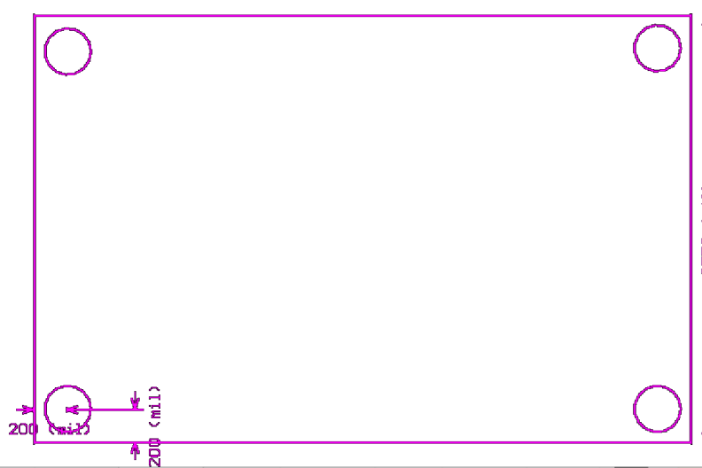

图3、PCB的机械结构要求

图3板子的说明：

(1)板子为长方形，长(水平方向)3800mil，高(垂直)2500mil

(2)四周有4个上螺丝的孔，圆心到两个相邻边的距离都是200mil，圆的直径138mil，但打孔的孔径为120mil，宽出来的18mil是考虑螺丝的头比较大，所以布线时不能进入这个圆内，也不能在圆内放元件。

(3)由于加工和安装需要，长方形的每个边周围留出50mil禁止布线和放元件。例如底边线向上有50mil不能布线和放元件，左边线的右边50mil范围内不能布线和放元件。

(4)Vs插头必须放在图3中的左上角，Vo放在右上角，两者距上边的距离是400mil，Vs的PIN1中心和PIN2中心距离左边200mil，Vo的PIN1中心和PIN2中心距离右边200mil。另个插头Pi的PIN1焊盘中心距离上边800mil，距右边为200mil。

## 原理图绘制主要步骤

点击“File” > “New” > “Project”创建新的PCB项目，输入项目名称并选择保存路径；然后在项目面板右键项目名称，选择“Add New to Project” > “Schematic”添加原理图文件（.SchDoc）并命名。进入原理图编辑器，通过“View” > “Grids”设置捕捉网格（如10mil），并在“Properties”面板调整页面大小（如A4）和标题栏信息。从“Libraries”面板搜索所需元件（如电容、芯片等），拖放至工作区或通过“Place” > “Component”添加，放置时可按空格键旋转元件调整方向。使用“Place” > “Wire”绘制连线连接引脚，并通过“Place” > “Net Label”添加网络标签简化复杂连接。在“Libraries”中找到电源符号（如VCC、GND）并连接到元件引脚，确保电路完整。双击元件编辑“Properties”面板中的参数（如元件值、编号），并使用“Place” > “Text String”添加注释。完成后运行“Project” > “Compile PCB Project”检查错误，通过“Design” > “Netlist”生成网络表验证连接正确。

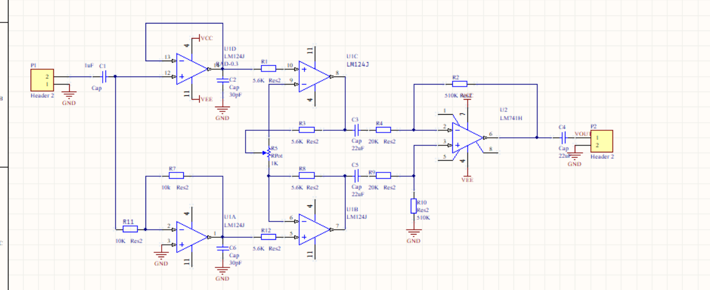

## 元件库绘制主要步骤

点击“File” > “New” > “Project”创建新的PCB项目，命名并保存；然后在项目面板右键项目名称，选择“Add New to Project” > “Schematic”添加原理图文件（.SchDoc）并命名。进入原理图编辑器，通过“View” > “Grids”设置捕捉网格（如10mil），并在“Properties”面板调整页面大小（如A4）和标题栏信息。从“Libraries”面板搜索所需元件（如电阻、IC等），拖放至工作区或通过“Place” > “Component”添加，放置时可按空格键旋转元件调整方向。使用“Place” > “Wire”绘制连线连接引脚，并通过“Place” > “Net Label”添加网络标签简化复杂连接。在“Libraries”中找到电源符号（如VCC、GND）并连接到元件引脚，确保电路完整。双击元件编辑“Properties”面板中的参数（如元件值、编号），并使用“Place” > “Text String”添加注释。完成后运行“Project” > “Compile PCB Project”检查错误，通过“Design” > “Netlist”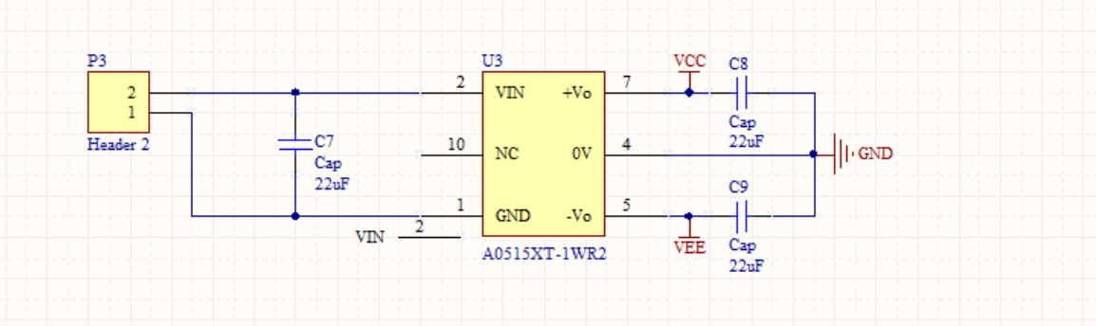生成网络表验证连接正确。最后保存原理图即可。

## PCB版图绘制主要步骤

在项目面板右键项目名称，选择“Add New to Project” > “PCB”添加PCB文件（.PcbDoc）并命名。进入PCB编辑器，通过“Design” > “Board Shape” > “Define Board Shape”设置板框尺寸，并从“View” > “Grids”设置捕捉网格（如10mil）。在“Properties”面板中定义层栈（如顶层、底层、电源层）并设置层属性。从原理图通过“Design” > “Import Changes”导入网络表，元件自动加载到PCB编辑器中，使用“Place” > “Component”或鼠标拖动调整元件位置以优化布局。使用“Place” > “Track”手动布线关键信号线（如高频或电源线），按空格键切换层，必要时通过“Place” > “Via”添加过孔；对于其余布线，可运行“Tools” > “Auto Route”完成自动布线。布线完成后，使用“Place” > “Polygon Pour”铺铜连接GND或电源层，并通过“Place” > “Text String”添加丝印标识（如元件编号）。运行“Design” > “Design Rule Check”检查设计规则（如线宽、间距）是否符合要求，修正错误后通过“File” > “Fabrication Outputs” > “Gerber Files”生成制造文件，并通过“File” > “Assembly Outputs” > “Bill of Materials”生成BOM表。最后保存PCB文件即可。

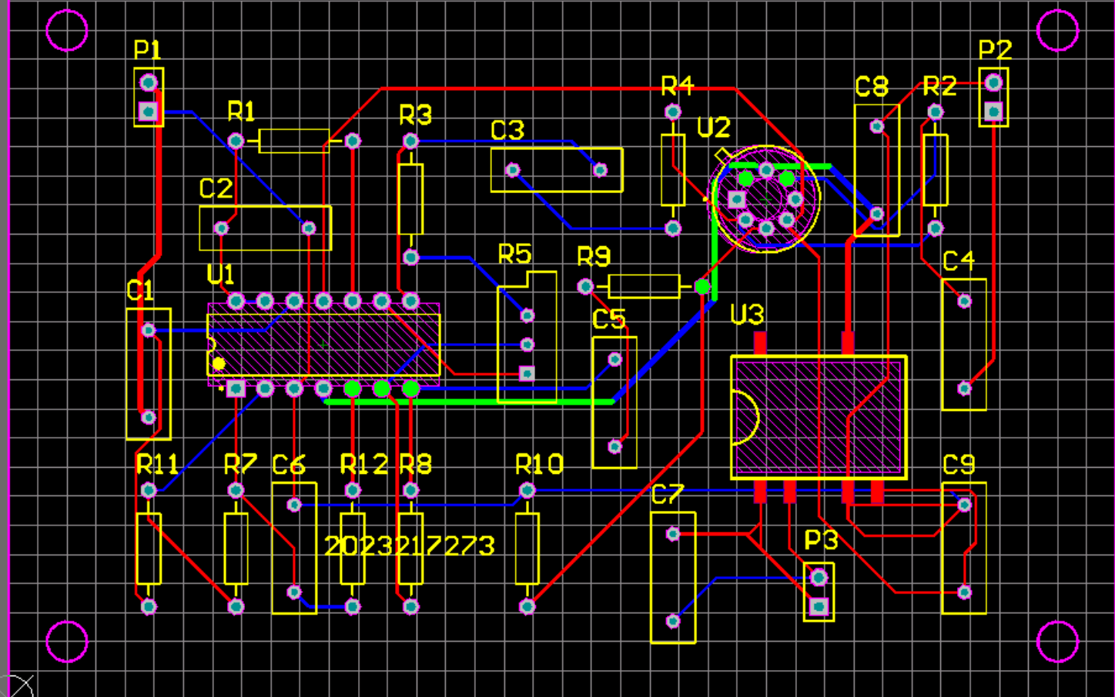

## PEB封装绘制主要步骤

在已有PCB项目中，打开项目面板，右键项目名称，选择“Add New to Project” > “PCB Library”添加PCB封装库文件（.PcbLib）并命名。进入PCB库编辑器，通过“View” > “Grids”设置捕捉网格（如5mil或10mil），并在“Properties”面板调整工作区大小。使用“Place” > “Pad”绘制元件引脚，按需设置焊盘形状（圆形、矩形等）、尺寸及编号，可按空格键旋转焊盘方向。使用“Place” > “Line”或“Place” > “Arc”绘制封装外形轮廓，确保符合实际元件尺寸。必要时通过“Place” > “Region”添加复杂形状或填充区域。添加3D模型支持时，使用“Place” > “3D Body”导入STEP文件或手动绘制3D形状，并在“Properties”面板调整高度和位置。使用“Place” > “Text String”添加参考点（如“RefDes”）和封装名称等标识。运行“Tools” > “Component Rule Check”检查封装设计是否符合规则，修正错误后通过“File” > “Save”保存封装库文件。完成后，在原理图编辑器或PCB编辑器中，通过“Libraries”面板将新封装关联到对应元件，运行“Design” > “Import Changes”更新到PCB设计中。



## 仿真结果

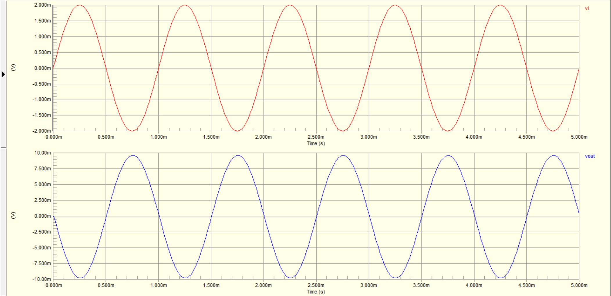

## 总结与心得体会

通过本次EDA实训，我深入学习并掌握了Altium Designer软件的使用，完成了从原理图绘制、元件库与PEB封装设计到PCB版图布局和仿真的全流程设计，收获颇丰。在原理图绘制中，我学会了如何规范地放置元件、连接网络并生成网络表，体会到设计初期准确性和规范性的重要性。元件库与PEB封装的绘制让我理解了封装设计对PCB布局的直接影响，尤其是贴片封装的应用提高了设计的紧凑性和现代化水平。在PCB版图绘制过程中，我通过手动与自动布线结合，同时严格按照任务要求设置了线宽、间距及铺铜。仿真环节让我对测量放大电路的工作点、瞬态和小信号分析有了更直观的理解，理论与实践的结合加深了我对电路行为的认识。

## 参考文献

窦建华等，电子设计自动化，国防工业出版社，2006。

* 成绩评定表

**课程设计成绩评定表**

|  |  |  |  |  |  |  |  |  |
| --- | --- | --- | --- | --- | --- | --- | --- | --- |
| 学号 |  | | 姓名 |  | 班级 | |  | |
| 课程名称 | EDA实训 | | | | | | | |
| 序号 | 评价内容 | | | | | 权重（%） | | 得分 |
| 1 | 设计报告 | 结构是否合理；是否图文并茂、语言规范及流畅程度。  理论分析、技术路径、设计方案等是否阐述清楚；是否有自己的独到见解 | | | | 30 | |  |
| 2 | 平时成绩：  1. 通过课堂测试考核对基本知识点的掌握程度。  2. 考勤记录、学习态度、工作作风与表现。 | | | | | 20 | |  |
| 3 | 验收：  是否完成设计任务；课题的复杂性、难易程度及创新性。 | | | | | 30 | |  |
| 4 | 实际操作：  课题实际演示操作过程中的熟练程度。 | | | | | 20 | |  |
| 合计 |  | | | | | | | |
| 指导教师（签章）：  年 月 日 | | | | | | | | |